Фотоотчёт

об экскурсионной поездке на шоколадную фабрику

Цель поездки:

1. Знакомство детей с новыми профессиями.

2. Показать значимость профессиональной деятельности взрослых

3. Формирование чувства уважения к труду взрослых и бережного отношения к его результатам

На весенних каникулах 15 марта 2024 года мы с ребятами отправились на шоколадную фабрику в город Ростов – на - Дону. Был заказан комфортабельный автобус. Детям включили мульфильмы. Дорога прошла спокойно. Ехать нам нужно было около двух часов.

Наконец-то мы на фабрике!

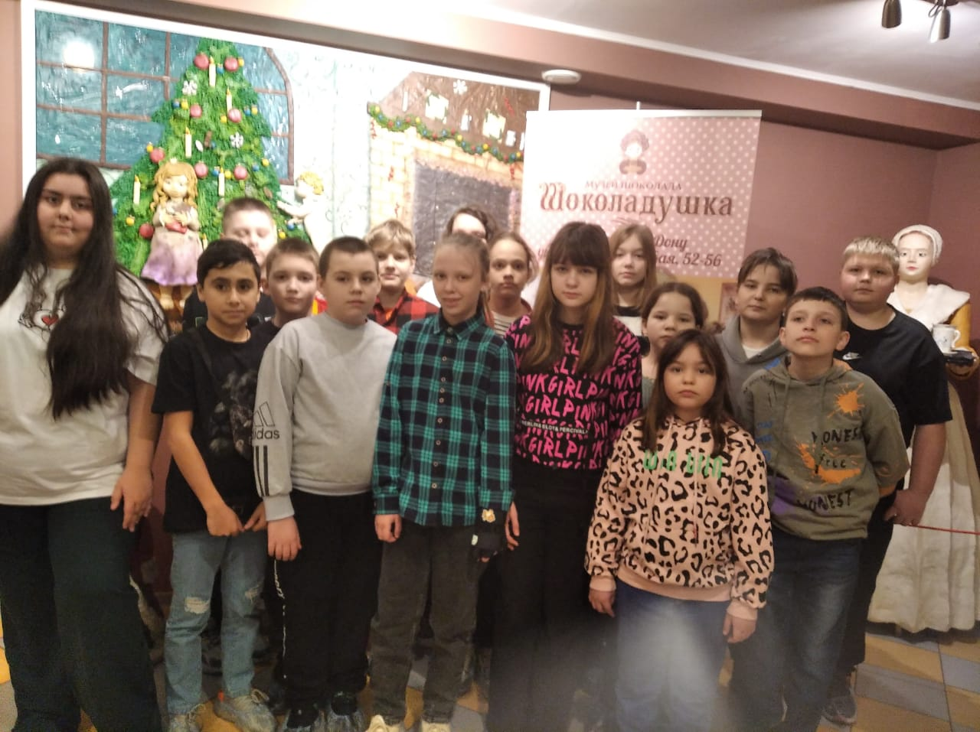

Нас встретил технолог шоколадного цеха и пригласил на экскурсию. Детям показали машины, помощью которых делают шоколад. Затем нас провели в музей шоколадных фигур. 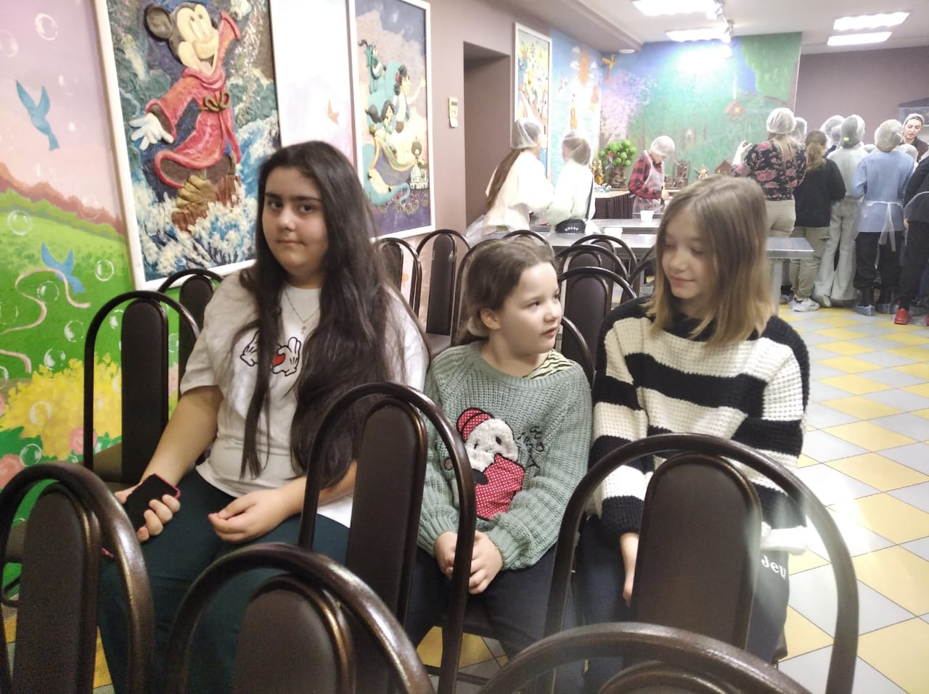

После этого ребят пригласили в комнату на мастер-класс, где им выдали различные фигурки и дали жидкий шоколад , чтобы ребята заполняли им фигурки.

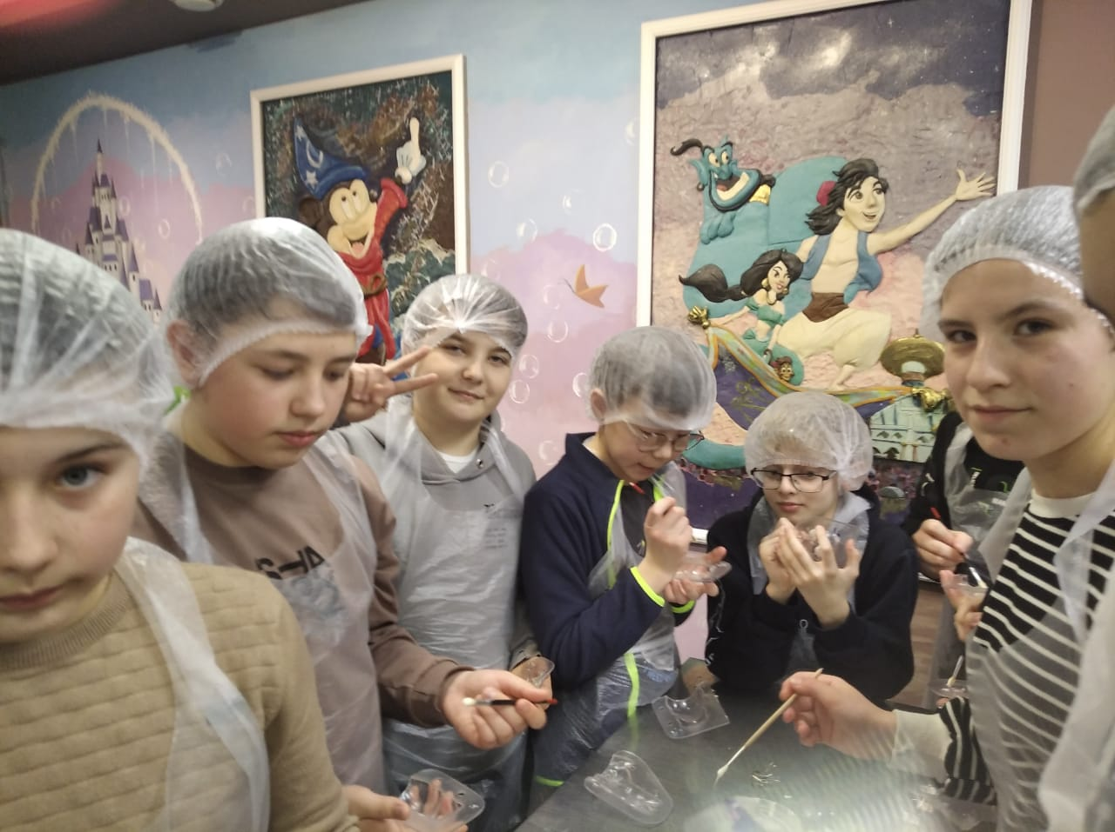

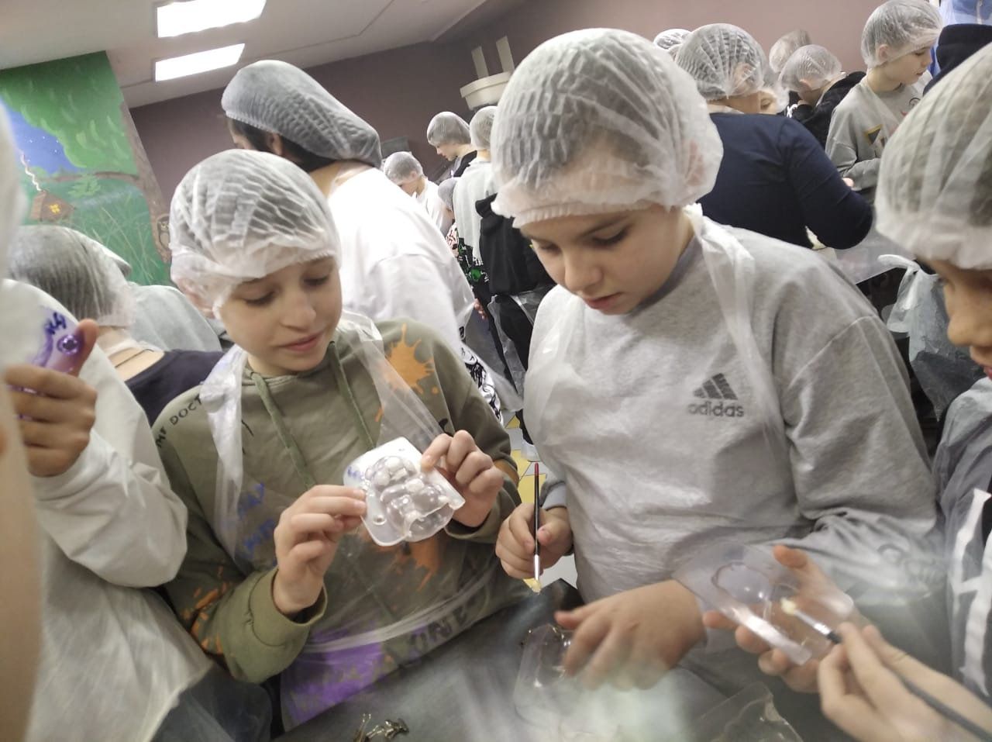

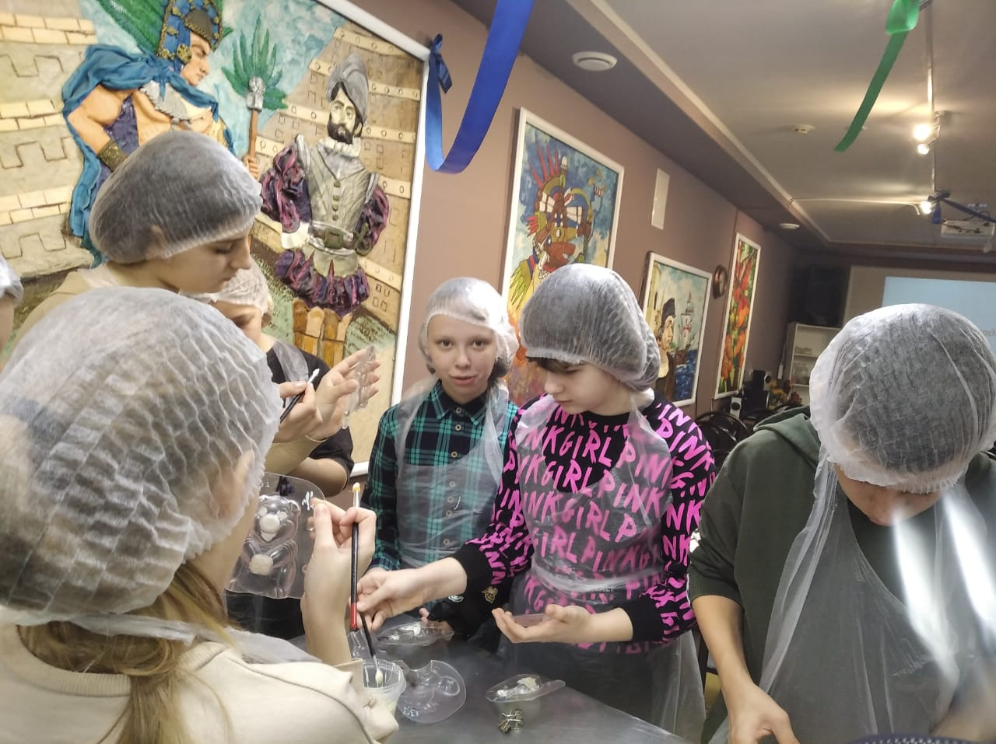

Пока шоколадные фигурки застывали, детям показали презентацию и рассказали об истории происхождения шоколада. Так же ребятам предложили продегустировать разные вкусы шоколада и угостили чаем.

Было очень здорово !!! Дети остались довольны!

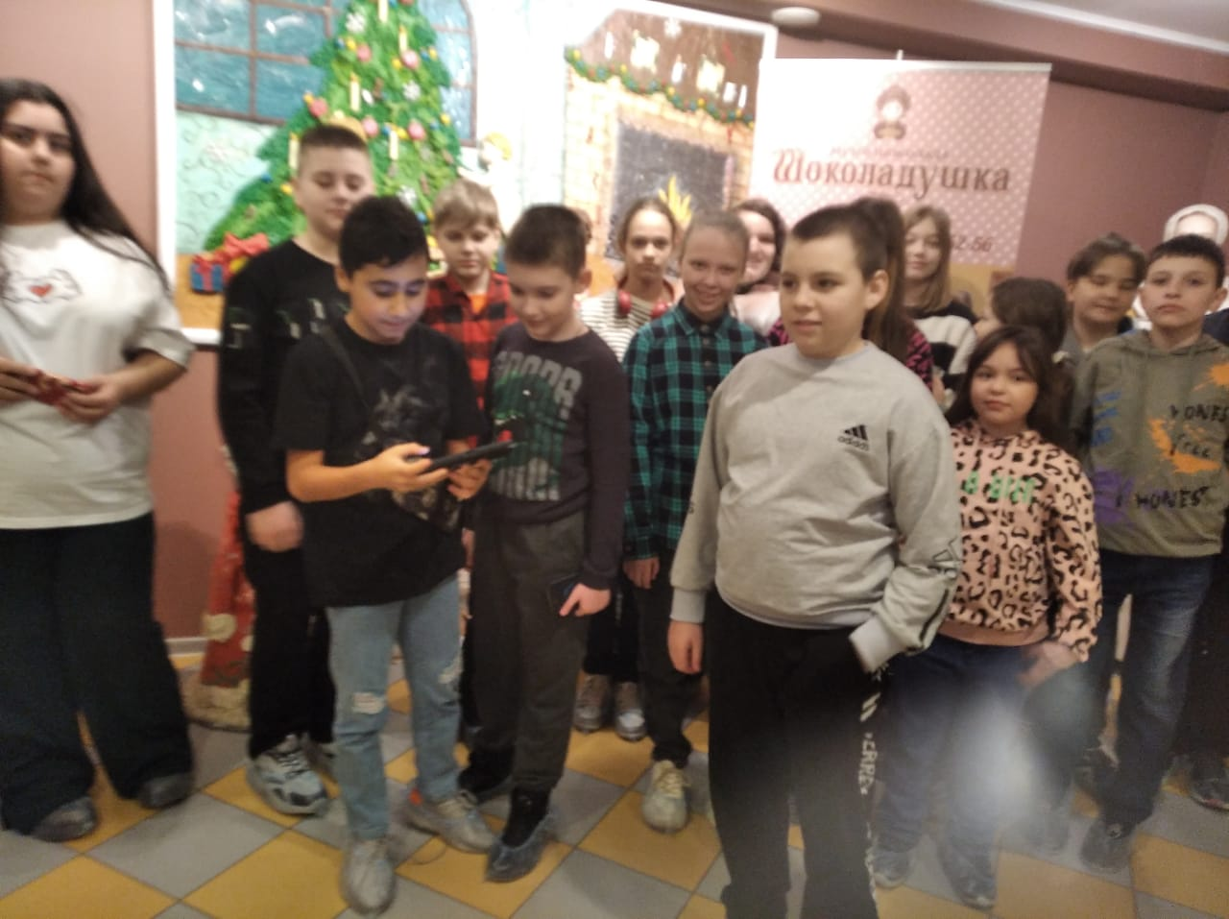

Классный руководитель 5Г класса Ткаченко Е.А.